苏州大学实验报告
院、系 | 计算机学院 |  | 年级专业 |  | 21计科 |  | 姓名 | 方浩楠 | 学号 | 2127405048
课程名称 |  | 人工智能与知识工程 |  |  |  |  |  |  | 成绩
指导教师 |  | 杨壮 |  | 同组实验者 |  | 无 |  | 实验日期 | 2023.11.4

实 验 名 称 | 实验4八数码问题

- 实验目的
求解并掌握A*搜索算法的原理及其在实际问题中的应用。
探究8数码问题，了解其在人工智能搜索领域中的重要性。
培养编码和调试能力，能够使用Python解决实际的AI问题。
学习评估和优化算法的性能，了解启发式函数对搜索算法效率的影响。
- 实验内容
分析8数码问题的特点与难点。
设计并实现A*搜索算法解决8数码问题。
实现一个优先队列来辅助A*搜索。
添加一个函数来检查给定的8数码起始状态是否可解。
- 实验步骤和结果
代码均使用了Google风格的docstring
步骤一:
首先创建一个基类State来定义通用的状态特性，比如children（子状态的列表）、parent（父状态的引用）、value（当前状态的值）、dist（与目标状态的启发式距离）、path（到当前状态的路径）、start和goal（初始和目标状态）
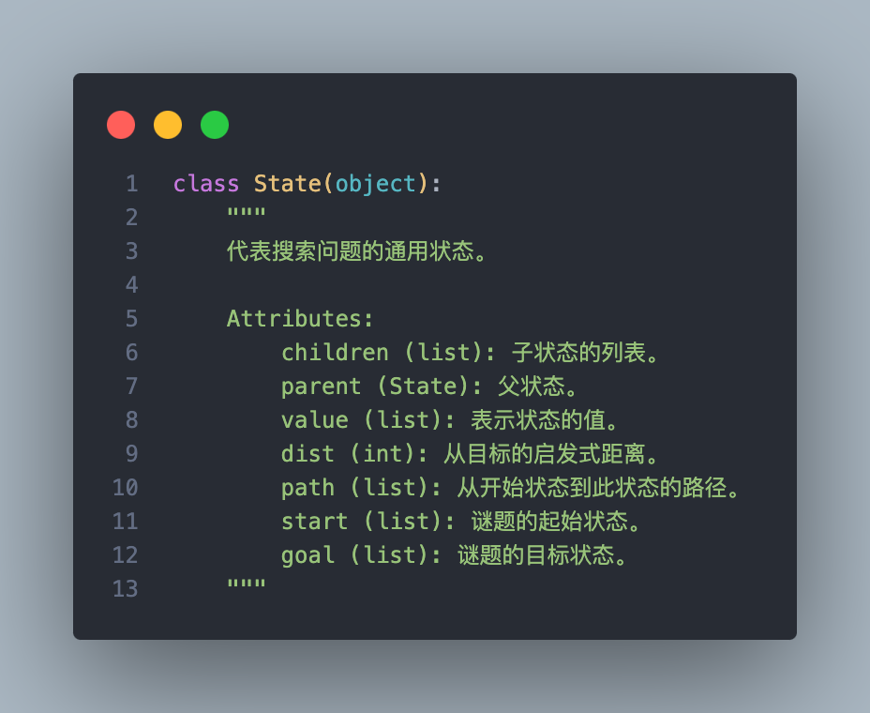
步骤二：扩展状态类
为8数码问题添加特定的启发式函数和子状态生成功能。
在State_8puzzle类中实现GetDist方法，用于计算当前状态与目标状态之间的启发式距离。在8数码问题中，这通常是通过计算每个数字到其目标位置的曼哈顿距离来完成的
类中的接口:
用于获取启发式距离的接口GetDist()
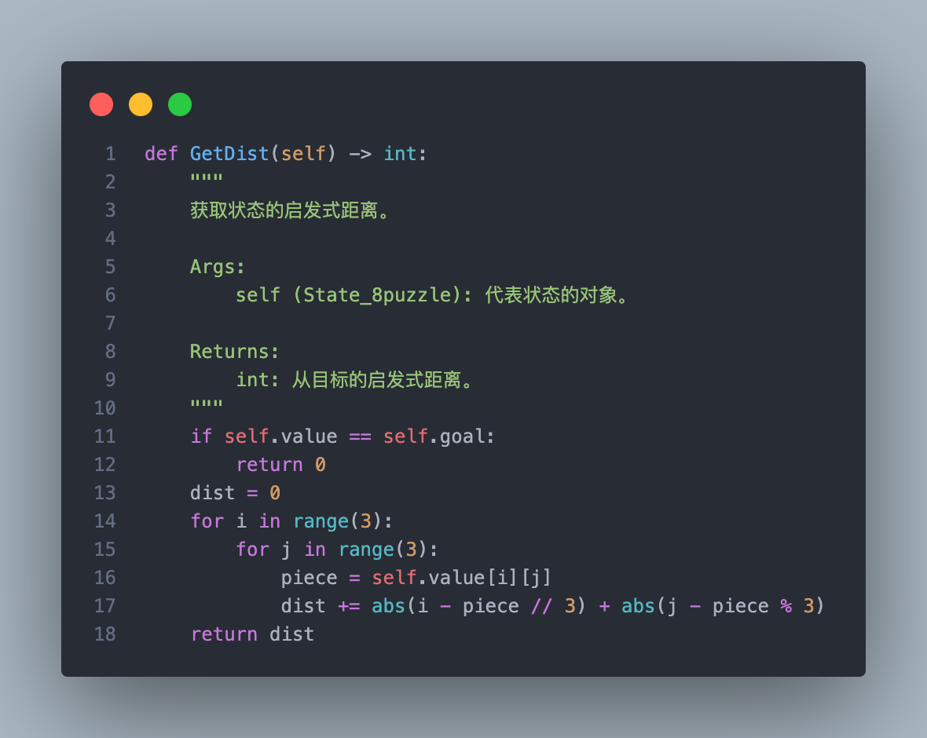
生成子状态:
在State_8puzzle类中实现CreateChildren方法，用于生成当前状态的所有可能子状态。它将查找空白位置（数字0），然后尝试将空白位置上、下、左、右移动，以生成新的状态
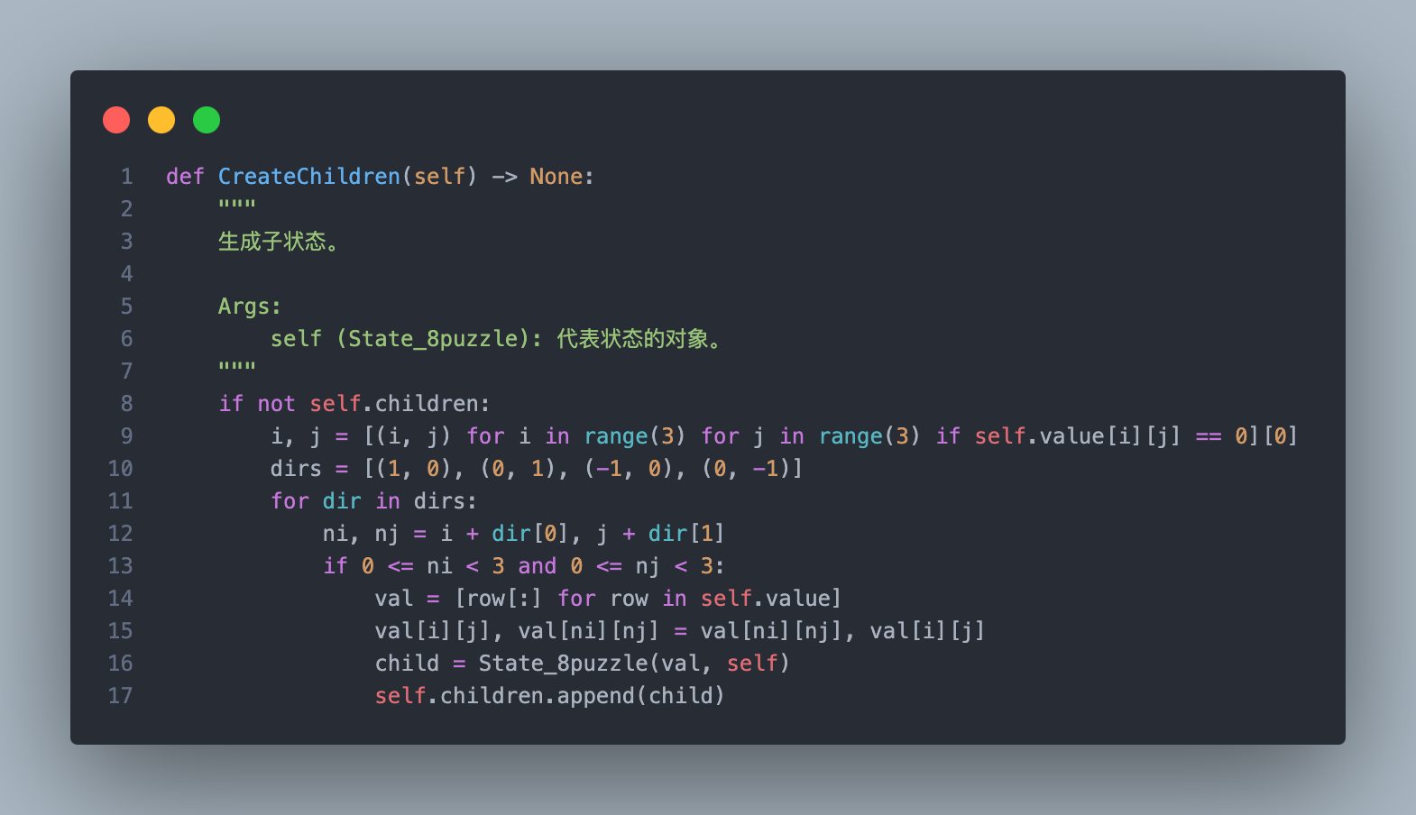
结果：实现了State_8puzzle类，可以计算与目标状态的启发式距离并生成子状态。

步骤三：实现A*算法的主类
使用优先队列来管理待探索的状态。
创建一个PriorityQueue类，它使用heapq模块来管理状态的优先队列。优先队列保证了每次弹出的总是启发式距离最小的状态
优先队列依靠List[Tuple[int, State]]实现
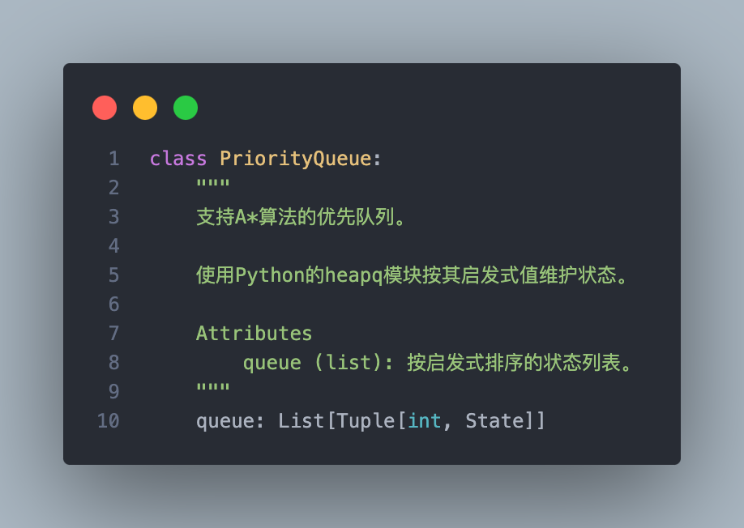

步骤四:A*算法
在AStar类中实现Solve方法，这个方法会执行A*搜索算法。它从起始状态开始，不断地生成子状态，并将它们添加到优先队列中。同时，它会跟踪访问过的状态以避免重复工作。一旦找到目标状态，它会构建并返回解决方案路径
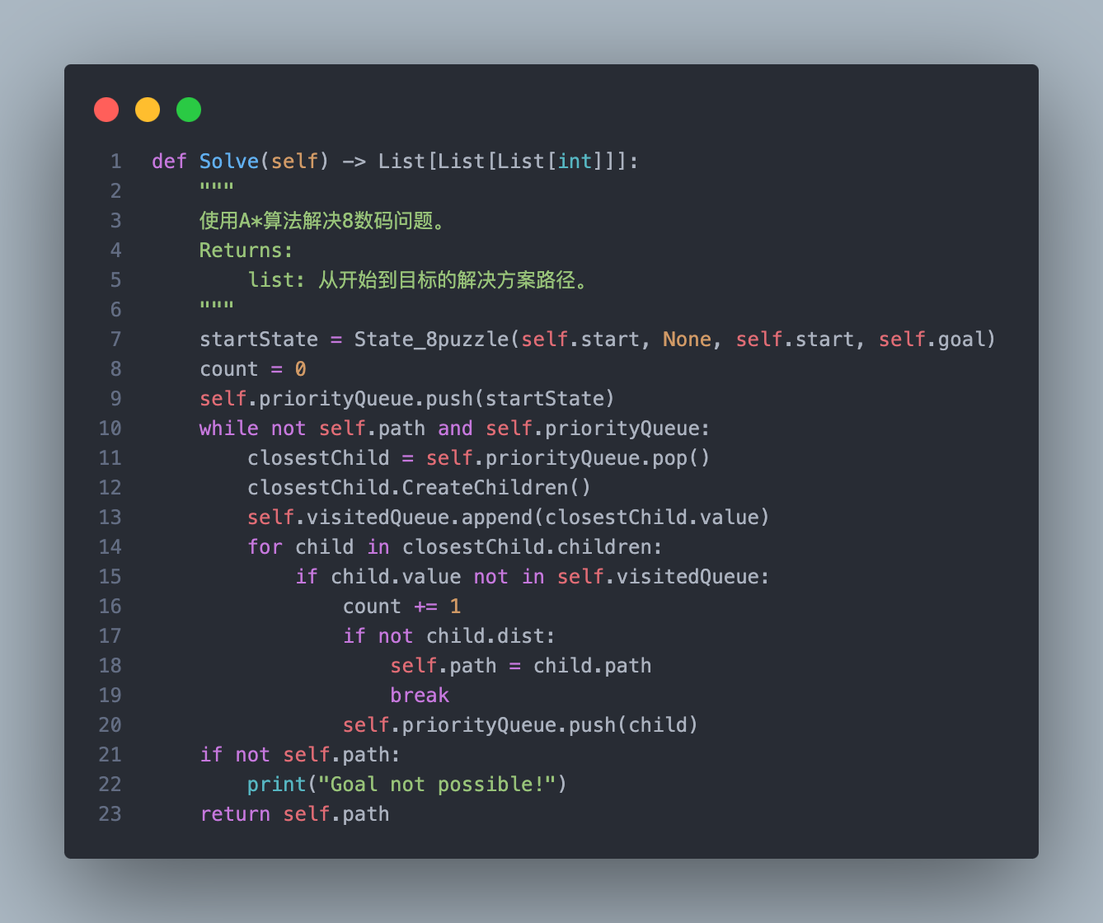
这段代码中
首先初始化起始状态：将初始状态作为一个State_8puzzle对象创建，并命名为startState。这里还没有创建任何子状态。
然后将起始状态推入优先队列：将startState推入一个名为priorityQueue的优先队列中。这个队列会根据状态的dist值（即状态的启发式评估）来决定顺序。
循环搜索：进入一个循环，不断进行搜索直到找到路径或优先队列为空（即没有更多的状态可以搜索）。
其次弹出最有可能的状态：从优先队列中弹出启发式评估值最小的状态，称为closestChild。这个状态被认为是离目标最近的状态。
弹出状态后生成子状态：对closestChild调用CreateChildren方法，生成所有可能的子状态。
将当前状态标记为已访问：将closestChild的值添加到一个名为visitedQueue的列表中，以防止重复访问相同的状态。
遍历子状态：对于closestChild的每一个子状态，执行以下操作：
1.检查子状态是否已在visitedQueue中，若在，则不处理该子状态，继续下一个。
2.如果子状态不在visitedQueue中，将子状态的生成次数增加1（用count变量记录）。
3.检查子状态是否已经是目标状态（dist值为0），如果是，则将这个子状态的路径赋值给self.path并跳出循环。
4.如果子状态不是目标状态，则将其推入priorityQueue中，等待后续的处理。
最后检查是否找到解决方案：
1.如果self.path不为空，则表示找到了解决方案，方法将返回这个路径。
2.如果循环结束后self.path仍然为空，说明没有找到解决方案，打印“Goal not possible!”并返回一个空的路径
结果：成功实现了A*算法，并通过PriorityQueue类有效地管理了待探索的状态。

步骤五:检查可解性（isSolvable）：
实现一个函数isSolvable，它检查8数码问题是否有解。它通过计算谜题状态中的逆序数来实现。只有当逆序数是偶数时，问题才是可解的。
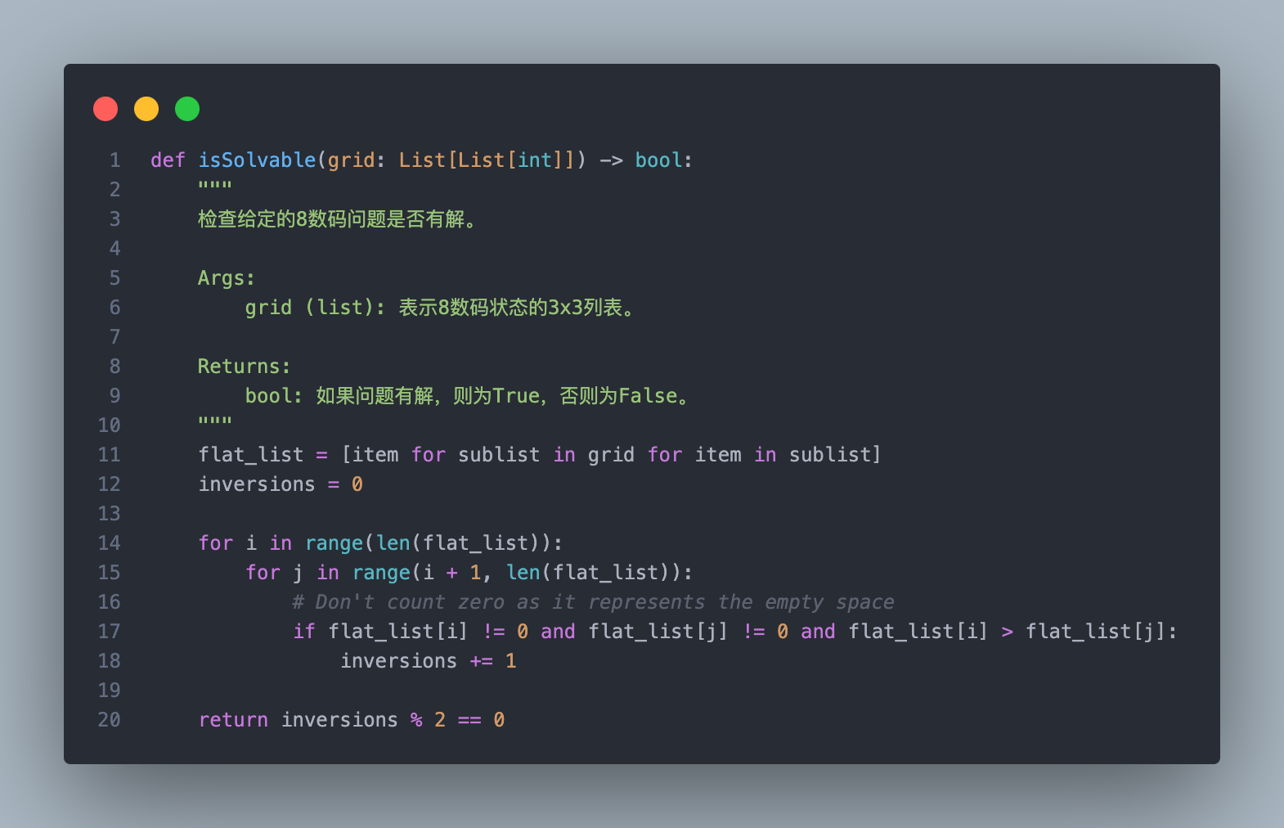
这段代码的具体实现方式:
1.将3x3网格转换为一维数组flat_list。
2.初始化逆序数计数变量inversions。
3.使用两层嵌套循环计算逆序数：
外循环变量i从0开始到列表的倒数第二个元素。
内循环变量j从i+1开始到列表的最后一个元素。
如果flat_list[i]和flat_list[j]都不是0（即不考虑空格），并且flat_list[i]大于flat_list[j]，那么逆序数inversions增加1。
4.返回逆序数的奇偶性：
5.如果inversions是偶数，返回True，表示8数码问题有解。
6.如果是奇数，返回False，表示问题无解。

步骤六：解决八数码问题
实现一个函数solve，它首先检查起始状态是否可解。如果可解，它将创建一个AStar实例，调用Solve方法，并输出到达目标状态的步骤。如果不可解，它将打印出不可解的消息。
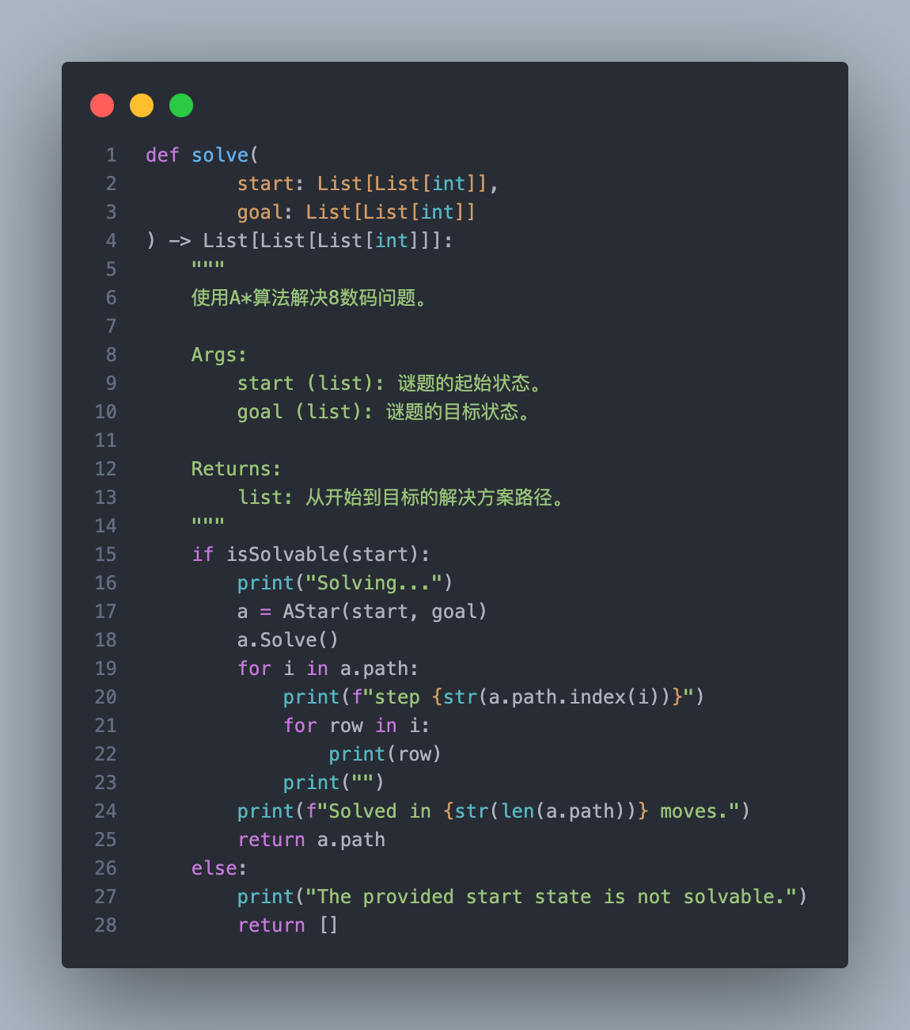
该函数实现方式:
如果 isSolvable 返回 False，则打印出起始状态无解的信息，并返回空列表。
如果返回 True，则继续执行。
初始化：打印 "Solving..." 表明开始解决问题，并创建 AStar 类的实例 a，将起始状态和目标状态传递给它。
求解：调用 AStar 类的 Solve 方法来进行实际的求解过程。
Solve 方法会创建一个初始状态 startState 并将其推入优先队列 priorityQueue。
然后，它会进入一个循环，不断从优先队列中取出启发式距离最小的状态 closestChild，生成这个状态的所有可能的子状态，并将其推入优先队列。
每产生一个子状态，就检查它是否已在 visitedQueue 中。如果不在，且其启发式距离为0（即已经是目标状态），则找到了解决方案，将该子状态的路径赋值给 self.path 并退出循环。
输出路径：如果找到了解决方案，则 self.path 会包含从起始状态到目标状态的路径。
函数会遍历这个路径，对于路径中的每个状态，按步骤顺序打印出来。
最后，打印解决问题所需的步数。
返回结果：返回路径，它是一个由状态组成的列表，每个状态是一个 3x3 的数字列表。

- 实验总结
通过这次实验，深入了解了A*搜索算法的工作原理和其在8数码问题中的应用。
8数码问题是一个经典的人工智能问题，通过解决它，我们学习到了启发式搜索的重要性和优点。
实验中，我们遇到了一些挑战，如如何有效地管理待探索的状态和如何设计一个有效的启发式函数，但通过不断的调试和优化，我们成功地克服了这些挑战。
总的来说，这次实验不仅提高了我们的编码能力，还加深了我们对人工智能搜索算法的理解。

